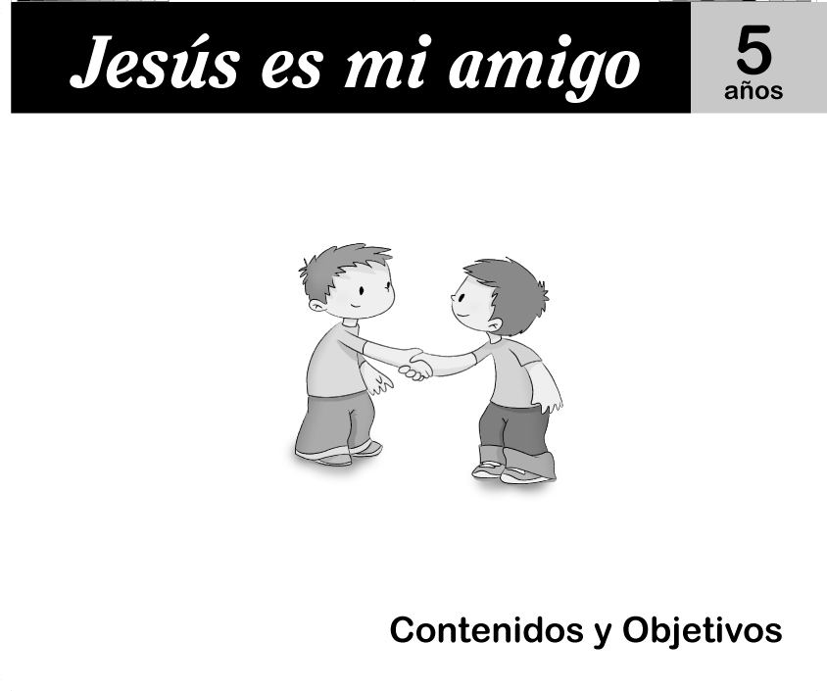
Unidad 1 - Ya puedo solo
CONTENIDOS
- Jesús nos enseña cómo ayudar a los demás
* Audición de relatos
- Acciones que pueden realizar
* Identificar como actuar en distintas situaciones
- Diferencias entre acciones que están bien y acciones que están mal
* Enumerar acciones positivas y negativas
- Jesús y sus amigos
* Audición de relato
- Respeto hacia las personas
- Gratitud por las personas de su entorno
- Interés por las enseñanzas de Jesús
COMPETENCIAS
- 1 – 3 – 5 – 6 – 7 – 8
OBJETIVOS
- Identificar y valorar a las personas que forman parte del entorno del niño.
- Descubrir qué son capaces de hacer para ayudar a los demás.
- Conocer cómo Jesús nos enseña a preocuparnos por los demás.
CRITERIOS DE EVALUACIÓN
- Distingue entre acciones positivas y negativas
- Reconoce a Jesús como modelo de ayuda a los demás
TEMAS TRANSVERSALES
- Educación moral y cívica: Respeto y valoración de los demás

Unidad 2 - María prepara el nacimiento de su hijo
CONTENIDOS
- María madre de Jesús.
* Memorización de poesía.
- La visitación.
* Audición de relatos.
* Identificación de personajes bíblicos :María e Isabel.
- Cualidades de las madres.
* Enumeración de cosas que hacen las madres por nosotros.
- Respeto por la madre de Jesús, María .
- Interés por recitar poesías a María.
- Gratitud a María y a nuestras madres.
COMPETENCIAS
- 1 – 2 – 3 – 4 – 5 – 6 – 7 – 8
OBJETIVOS
- Identificar a María como madre de Jesús.
- Reconocer la imagen de la Visitación.
- Recitar una poesía a María.
- Valorar la alegría que suscita una nueva vida.
CRITERIOS DE EVALUACIÓN
- Conoce que María es la madre de Jesús
- Reconoce la imagen de la Visitación
- Enumera cualidades de su madre
TEMAS TRANSVERSALES
- Educación moral y cívica: Respeto a la madre y a la vida
Unidad 3 - Todos contentos con Jesús
CONTENIDOS
- Navidad en invierno
* Audición de relato
- Narración bíblica de la adoración de los Reyes Magos
* Audición de relatos
* Identificación de los Reyes y sus regalos
- Navidad tiempo de solidaridad y amor
* Observación del entorno
* Enumeración de costumbres navideñas Villancicos
* Memorización de Villancicos
- Valorar el nacimiento de Jesús como hecho central de la Navidad
- Alegría de poder compartir algo con los necesitados
- Valorar la alegría de recibir y hacer felicitaciones de Navidad
COMPETENCIAS
- 1 – 2 – 3 – 4 – 5 – 6 – 7 – 8

OBJETIVOS
- Conocer las costumbres de la celebración de la Navidad.
- Conocer el relato de la adoración de los Reyes Magos.
- Practicar la costumbre de felicitar la Navidad y ser solidario.
- Situar la Navidad en invierno.
CRITERIOS DE EVALUACIÓN
- Conoce las costumbres de la celebración de la Navidad
- Describe personajes y objetos del relato de los Reyes Magos
- Conoce el significado de ¡Feliz Navidad!
- Reconoce acciones solidarias
TEMAS TRANSVERSALES
- Educación moral y cívica: Respeto por las tradiciones
- Educación para la paz: La solidaridad
Unidad 4 - Los papás nos enseñan
CONTENIDOS
- En casa aprendemos la base de nuestra educación
* Identificar las cosas que aprenden en casa
* Audición de relatos
- Acciones que sus padres les enseñan
* Observación de situaciones del entorno del niño
* Audición de relato
- Normas de educación
* Audición de relato
* Enumerar saludos
- Oraciones
* Expresión oral de oraciones
- Respeto hacia los padres como primeros educadores
- Gratitud por las enseñanzas de sus padres y maestros
- Interés por conocer distintos saludos y fórmulas de agradecimiento
COMPETENCIAS
- 1 – 2 – 3 – 4 – 5 – 6 – 7 – 8
OBJETIVOS
- Reconocer que la familia es nuestra primera escuela.
- Conocer las cosas que nuestros padres nos enseñan.
- Identificar las normas básicas de educación.
CRITERIOS DE EVALUACIÓN
- Reconoce las cosas que sus padres le enseñan en casa
- Conoce algunas normas básicas de convivencia
- Enumera distintos saludos y fórmulas de agradecimiento
- Recita una oración
TEMAS TRANSVERSALES
- Educación moral y cívica: Normas de convivencia. Respeto a los demás
Unidad 5 - Todos somos una familia
CONTENIDOS
- Domingo día de fiesta para ir a ver a Jesús
* Audición de relatos
- La iglesia y objetos que forman parte de ella
* Enumeración de los elementos de una iglesia
- El valor del amor-amistad
* Observación de situaciones del entorno del niño Relato de Zaqueo
* Audición de relatos bíblicos
* Identificación de personajes bíblicos: Zaqueo
- Mostrar interés por lo que hacemos los domingos
- Valoración de la iglesia como lugar de encuentro
- Interés por conocer relatos bíblicos
COMPETENCIAS
- 1 – 3 – 5 – 6 – 7 – 8

OBJETIVOS
- Conocer el domingo como día de encuentro con Jesús.
- Descubrir la iglesia como lugar de reunión.
- Identificar objetos propios de la iglesia.
- Conocer el relato de Zaqueo.
CRITERIOS DE EVALUACIÓN
- Conoce elementos de la iglesia
- Reconoce a Jesús como modelo a seguir
- Identifica la iglesia como lugar de reunión de los cristianos
TEMAS TRANSVERSALES
- Educación moral y cívica: La amistad, respeto por los lugares sagrados.

Unidad 6 - Jesús se despide
CONTENIDOS
- Domingo de Ramos
* Audición de relatos
- Última cena
* Audición de relatos
- Jesús muere en la cruz
* Audición de relatos
- Jesús resucita
* Audición de relatos
- Símbolos de la Semana Santa: rama de olivo, pan y vino, cruz, cirio
* Identificación de símbolos relacionados con la Semana Santa: rama de olivo, pan y vino, cruz, cirio
* Memorización poesía
- Costumbres y celebraciones de la Semana Santa
* Observación de situaciones del entorno del niño
- Interés por el significado de los símbolos de la Semana Santa
- Respeto por lo que Jesús hizo por nosotros, morir en la cruz y resucitar
- Valoración de las manifestaciones cristianas y culturales de la Semana Santa
COMPETENCIAS
- 1 – 2 – 3 – 4 – 5 – 6 – 7 – 8

OBJETIVOS
- Recordar los acontecimientos ocurridos en la vida de Jesús antes de su muerte: Entrada en Jerusalén y Última Cena.
- Conocer que Jesús murió en la cruz por nosotros.
- Conocer que el domingo celebramos que Jesús resucitó.
- Descubrir cómo se celebra la Semana Santa en distintos lugares y sus costumbres.
- Identificar símbolos relacionados con la Semana Santa.
CRITERIOS DE EVALUACIÓN
- Expresa oralmente qué ocurrió durante la Semana Santa
- Enumera símbolos relacionados con la Semana Santa
- Expresa oralmente cómo se celebra la Semana Santa actualmente en su ciudad
TEMAS TRANSVERSALES
- Educación moral y cívica: Respeto por los acontecimientos ocurridos durante la pasión y muerte de Jesús
Unidad 7 - Me gusta ayudar
CONTENIDOS
- Profesiones que ayudan a los demás
* Enumerar profesiones que ayudan a los demás
- Las Bodas de Caná ayudar y colaborar
* Distinguir personajes bíblicos en el relato de las Bodas de Caná
* Audición de relatos
- Perdonar y ser perdonado
* Diferenciar entre pedir perdón y ser perdonado
- Demostración de actitudes solidarias
- Valoración de acciones positivas hacia las demás personas
- Gratitud por ser perdonado
COMPETENCIAS
- 1 – 2 – 3 – 4 – 5 – 6 – 7 – 8

OBJETIVOS
- Valorar el perdón como manifestación de amor.
- Aceptar que todas las personas nos equivocamos y aprender a reconocerlo.
- Potenciar la colaboración y ayuda a los compañeros.
CRITERIOS DE EVALUACIÓN
- Conoce el relato de las bodas de Caná
- Muestra interés por colaborar y ayudar en su vida cotidiana
- Aprende a pedir perdón cuando tiene actitudes negativas
TEMAS TRANSVERSALES
- Educación moral y cívica: El perdón.
Unidad 8 - Soy el encargado
CONTENIDOS
- Relato de la creación en la Biblia
* Audición del relato de la creación en la Biblia
- Dios creó a las personas y cuenta con su colaboración
* Diálogo
- Aprovechamiento que hacen las personas del entorno natural
* Actividades de discriminación de actitudes
- Gratitud a Dios por todo lo que creó
- Admiración por la belleza de la naturaleza
- Respeto y cuidado del entorno
COMPETENCIAS
- 1 – 2 – 3 – 4 – 5 – 6 – 7 – 8

OBJETIVOS
- Suscitar interés por conocer todo lo que rodea al alumno.
- Conocer la respuesta que nos da la Biblia en el relato de la Creación.
- Reconocer a Dios como creador de la vida.
CRITERIOS DE EVALUACIÓN
- Expresa oralmente el poema de la Creación
- Discrimina acciones positivas y negativas hacia el cuidado del entorno natural
- Enumera cosas de la Creación
TEMAS TRANSVERSALES
- Educación ambiental: Respeto al entorno, como tarea para todos y necesidad para la vida
- Educación moral y para la Paz: Valorar el entorno natural como pertenencia a todos
Unidad 9 - Jesús me enseña
CONTENIDOS
- Jesús como modelo de amistad
* Audición de relatos
- El padrenuestro
* Memorización
- Personas que nos ayudan a crecer como personas
* Observación y diálogo de experiencias cotidianas
- Dios es nuestro Padre
* Audición de relato
- Despertar sentimientos de agradecimiento
- Descubrir el padrenuestro como forma de comunicación con Dios
COMPETENCIAS
- 1 – 2 – 3 – 5 – 6 – 7 – 8
OBJETIVOS
- Recordar las experiencias de amistad que Jesús tuvo.
- Reconocer la importancia de las personas de su entorno como fuente de aprendizaje.
- Conocer el padrenuestro.
CRITERIOS DE EVALUACIÓN
- Identifica sentimientos de agradecimiento
- Reconoce el padrenuestro
- Reconoce a Dios como Padre
TEMAS TRANSVERSALES
- Educación moral y cívica: La ayuda, la amistad, como elementos que ayudan a formar al niño como persona

